باگ اسمارت مانی 4

آی سی تی کار ها در چارت دیلی، پریمیوم ویک را می بینند و انتظار واکنش قیمت به سطوح اصلی این ویک را دارند و انتظار تشکیل شورت ترم های و ریورس را دارند. 5

هنگام میتیگیشن دیمند، اینقدر عجله داشته که چارت دیلی را نتونسته بالانس کنه و گپ صعودی ساخته 6

مسول شکست اولین دیمند را چه جوری شکست داده؟ 7

مسول شکست دومین دیمند را چه جوری شکست داده؟ 8

اسمارت مانی از اسمارت مانی ترپ چه استفاده ایی میکنه؟ 9

بعد از اسمارت مانی ترپ، مسول شکست بعنوان ایندسمنت پاکسازی میشه و حرکت صعودی اصلی شروع میشه. 10

پس شد 3 تا حالت کانتینیوشن صعودی بعد از پاکسازی اسپانسر پولبک نزولی 11

ستاپ با ریسک به ریوارد 5 12

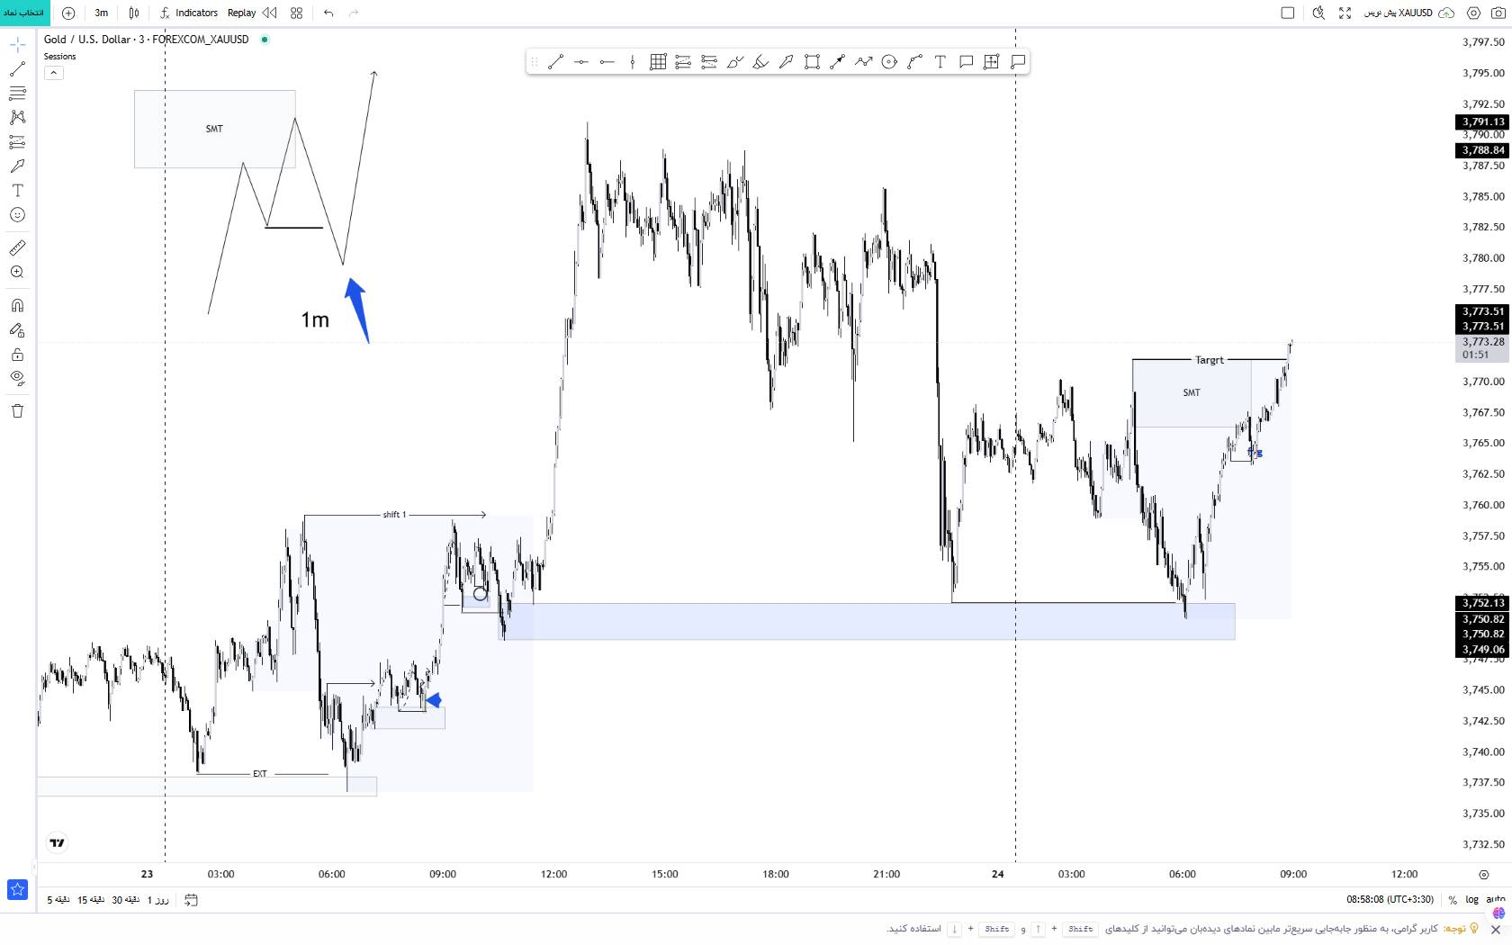

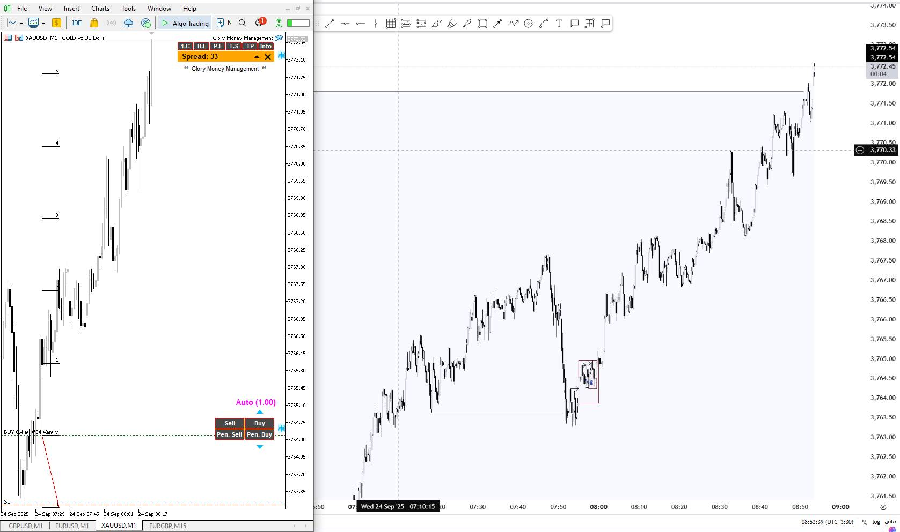

* Inducement: Hunt External
* Mitigation: FVG
* Entry: Shift Flow
* <https://t.me/SMC_Edge/357?single>

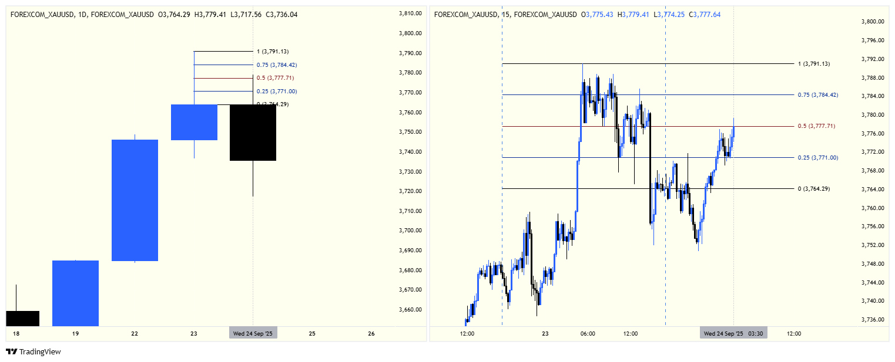

* <https://www.tradingview.com/x/dXSvvLzF/>

# باگ اسمارت مانی

دقیقا سناریو دیروز تکرار شد. در سشن آسیا مارکت اومد جلو ناحیه دیمند ادای رفتن رو در آورد تا اینگیجمنت ایجاد کنه. در سشن لندن مارکت اومد اینگیجمنت را پاکسازی کرد. گپی که ایجاد شده بود را بالانس کرد و همزمان ناحیه دیمند را میتیگیت کرد. دیمند همچنان ماچ اینتکت باقی می ماند و این اولین نشانه است از اینکه حرکت نزولی شدیدی که اتفاق افتاد در ساختار مارکت نقشی ندارد و بزودی لیکویید میشود.

دومین نشانه که تأیید بیشتری به ما میده اینه که بریم رفتار مارکت را بعد از لیکویید شدن اسپانسر بریک نزولی بررسی کنیم.

دیروز بعد از میتیگیشن بریکرمارکت نتونست مسیر نزولی را کانتینیو بده و بریک صعودی داده. دقیقا بعد از 4 دقیقه حرکت صعودی اصلی مارکت استارت خورد.

اسمارت مانی کارها میگن دیروز اومده منیپولیشن زون را میتیگیت کرده. امروز دارن میگن گپ را میتیگیت کرده.

Mitigation Manipulation Zone, Mitigation FVG

مطمئناً دیگه امروز این بازی رو در نمیاره بریم ببینیم امروز چکار کرده؟

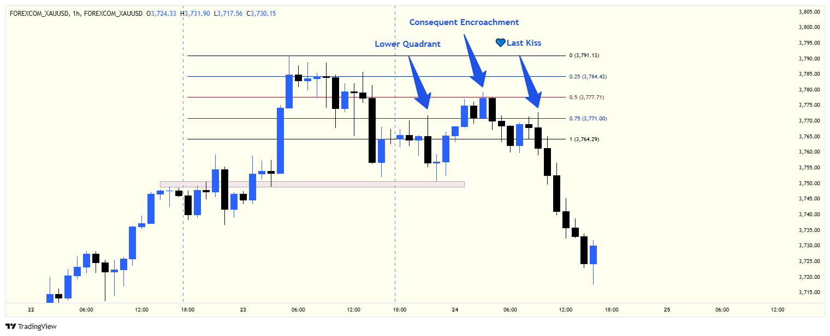

* <https://www.tradingview.com/x/Btu5vU5h/>

# آی سی تی کار ها در چارت دیلی، پریمیوم ویک را می بینند و انتظار واکنش قیمت به سطوح اصلی این ویک را دارند و انتظار تشکیل شورت ترم های و ریورس را دارند.

مارکت میره بالا اکسترنال را هانت میکنه و داخل رنج قیمت دائم سقف جدید میسازه تا کاملا گولت بزنه

وقتی رسید به سطح اصلی نیم، ریورس مارکت استارت میخوره.

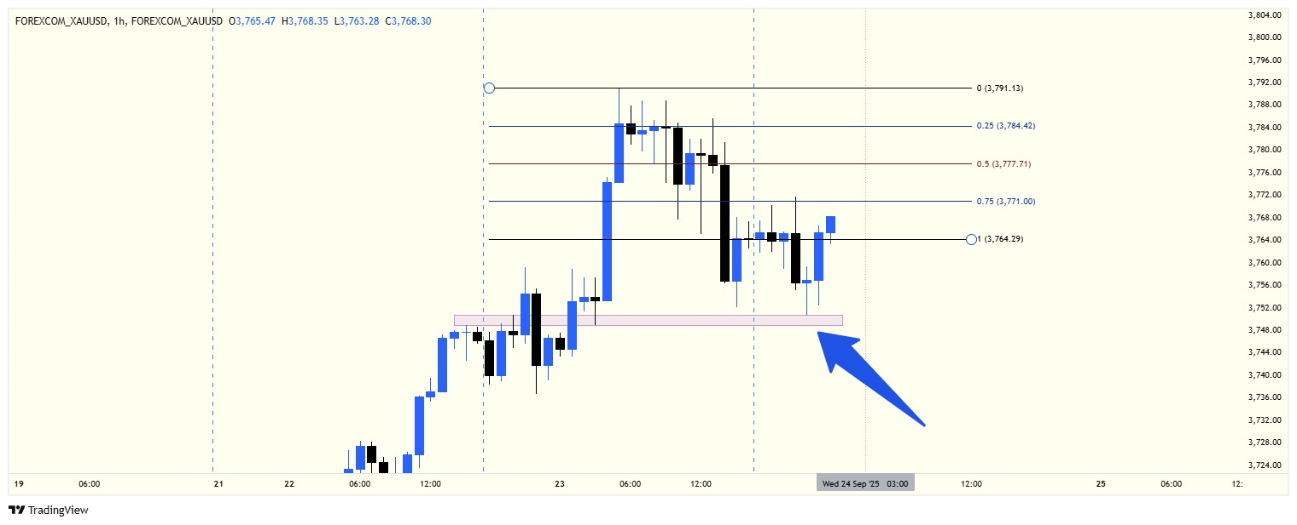

* <https://www.tradingview.com/x/mkSjgO6m/>

# هنگام میتیگیشن دیمند، اینقدر عجله داشته که چارت دیلی را نتونسته بالانس کنه و گپ صعودی ساخته

الان که به چارت دیلی نگاه میکنیم این گپ درچارت دیلی مشخص نیست ولی در چارت یک ساعته وقتی ریپلی را فعال کنیم مشخص میشه.

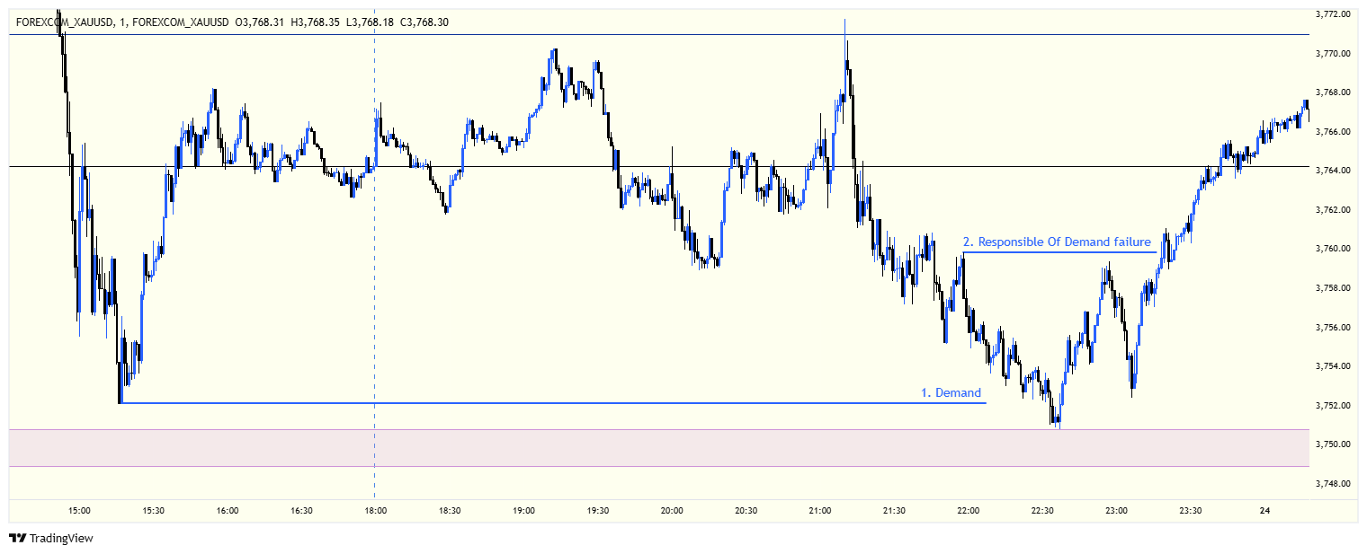

* <https://www.tradingview.com/x/KYxEOJXN/>

# مسول شکست اولین دیمند را چه جوری شکست داده؟

مارکت لور لو ساخته. سوختگیری کرده تا برای ادامه حرکت انرژی داشته باشه.

کجا این سوختگیری انجام داده؟ زیر اسپانسر بریک.

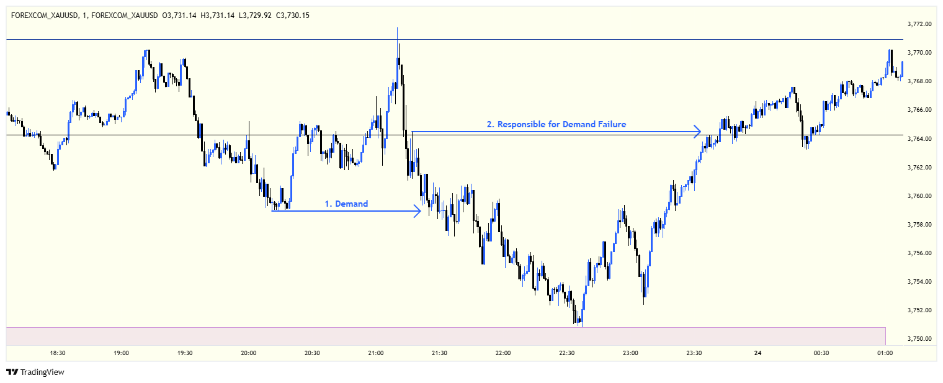

* <https://www.tradingview.com/x/vU0ihgsQ/>

# مسول شکست دومین دیمند را چه جوری شکست داده؟

با کندل های کم حجم

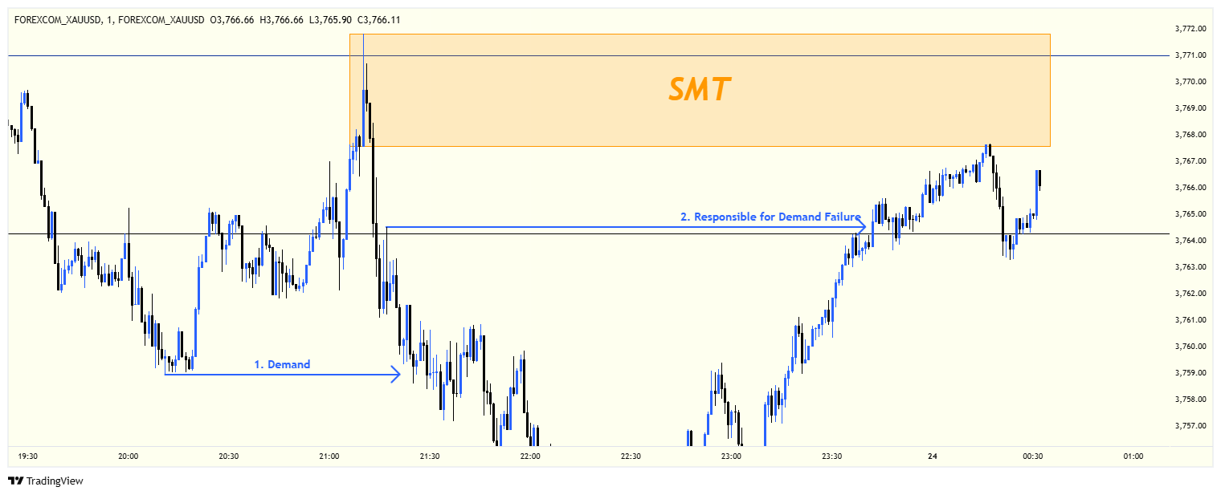

* <https://www.tradingview.com/x/Py0MUviT/>

# اسمارت مانی از اسمارت مانی ترپ چه استفاده ایی میکنه؟

اسمارت مانی کارها بدون داشتن لاجیک قوی هر جایی را بعنوان منشا حرکت نزولی و اردربلاک در نظر میگیرند

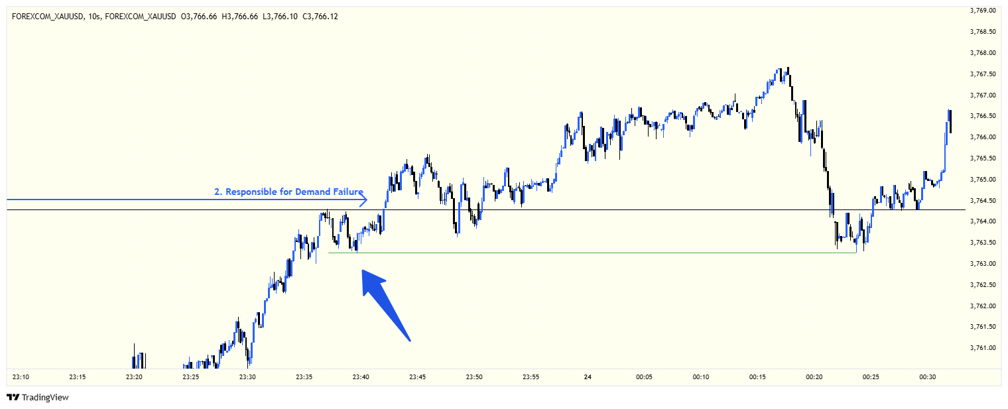

* <https://www.tradingview.com/x/e2FMtsTI/>

# بعد از اسمارت مانی ترپ، مسول شکست بعنوان ایندسمنت پاکسازی میشه و حرکت صعودی اصلی شروع میشه.

# پس شد 3 تا حالت کانتینیوشن صعودی بعد از پاکسازی اسپانسر پولبک نزولی

1. کورکتیو کانتینیوشن

2. اگرسیو کانتینیوشن

3. سوییپ کانتینیوشن

دیروز از نوع 1 بود.

امروز دیمند اول از نوع 2 بود.

امروز دیمند دوم از نوع 3 بود.

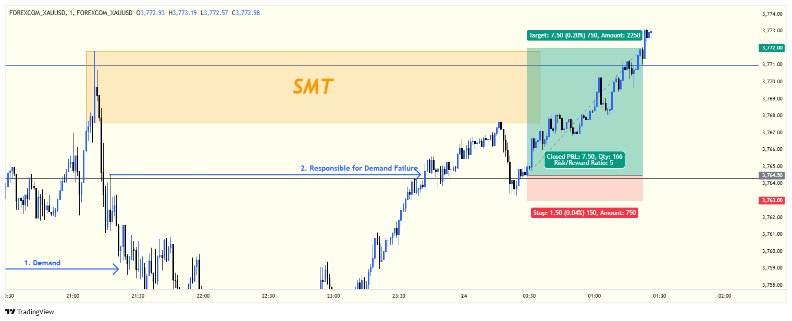

* <https://www.tradingview.com/x/anT5dL3p/>

# ستاپ با ریسک به ریوارد 5

بعد از این همه مطالعه رفتار قیمت، حالا میتوان مزد زحمات را با یک ستاپ با ریسک به ریوارد پنج دریافت کرد.